**DOSSIER D’INSCRIPTION**

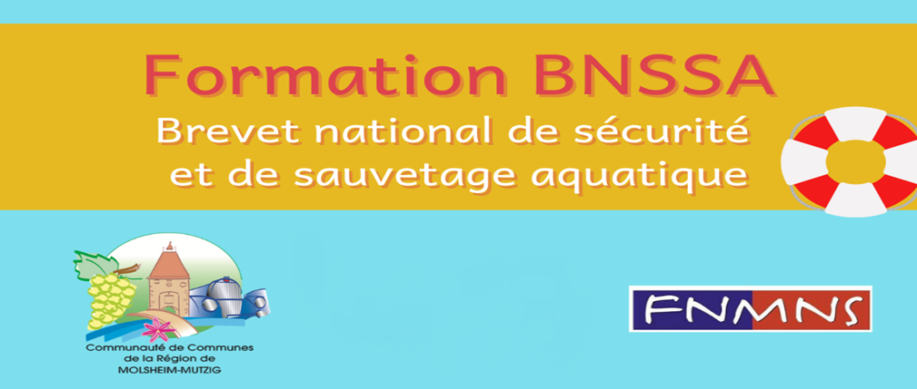

Nom : Prénom :

Nature de l’examen (cochez la ou les mentions utiles)

|  |  |
| --- | --- |
| □ BNSSA  **Formation du** : 29 septembre 2025 au 23 mars 2026  *(lundi de 18h45 à 21h30)*  **Date de l’examen** : 30 mars 2026  **Lieu :** Piscine Le Triangle à Dachstein  **Tarif :**  Formation :260€  Assurance : 30€  Affiliation : 10€ | □ PSE1  **Dates** : 22 et 23 novembre 2025  29 et 30 novembre 2025  6 et 7 décembre 2025  *(samedi de 13h à 18 h et dimanche de 8h à 12h et de 13h à 17h)*  **Lieu :** Communauté de Communes de la Région de Molsheim-Mutzig  **Tarif :** 290€ |

**TEST D’ENTREE LE**

**Lundi 22 septembre 2025 à 20h30**

**(Piscine Le Triangle à Dachstein)**

**\*\*\***

**DATE LIMITE DE DEPOT DU DOSSIER COMPLET**

**Au plus tard lundi 6 octobre 2025**

**FICHE DE RENSEIGNEMENTS ADMINISTRATIFS**

NOM :

Prénom :

Sexe : □ masculin □ féminin

Date et lieu de naissance : …../...../.... à

Adresse :……………………………………………………………………………………………………………………………………

Code postal : ............................ Commune :

Téléphone : ____/____/____/____/____ ou ____/____/____/____/____

Courriel : @

Diplômes scolaires & universitaires :

Diplômes sportifs :

Situation professionnelle et employeur :

Situation de famille :

Premiers secours en équipe de niveau 1 (PSE1)

***Uniquement pour les candidats ayant déjà le diplôme du PSE1***

■ N° et date d’obtention initiale du diplôme :

■ Le cas échéant, attestation de formation continue annuelle (***Annexe 1***)

Organisme de formation :

Fait à Le

Signature du candidat

**CERTIFICAT MÉDICAL**

***Un certificat médical établi moins de trois mois avant la date de dépôt du dossier est exigé pour tout candidat au Brevet National de Sécurité et de Sauvetage Aquatique   
ou à l’examen de validation des acquis de ce Brevet***

Je soussigné(e),

Docteur en Médecine, certifie avoir examiné ce jour

M, Mme

et avoir constaté qu’il / elle ne présente aucune contre-indication apparente à la pratique de la natation et du sauvetage, ainsi qu’à la surveillance des usagers des lieux de bain.

Ce sujet n’a pas eu de perte de connaissance ou de crise d’épilepsie et présente en particulier une aptitude normale à l’effort, une acuité auditive lui permettant d’entendre une voix normale à 5 mètres ainsi qu’une acuité visuelle conforme aux exigences figurant ci-dessous :

A .................................................... le ...................................................

Cachet / Signature

**Sans correction :**

Une acuité visuelle de **4/10** en faisant la somme des acuités visuelles de chaque œil mesuré séparément.

Soit au moins : **3/10 + 1/10 ou 2/10 + 2/10**

**Cas particulier *:***

Dans le cas d’un œil amblyope le critère exigé est : **4/10 + inférieur à 1/10**

**Avec correction :**

1) Soit une correction amenant une acuité visuelle de **10/10** pour un œil quelle que soit la valeur de l’autre œil corrigé (**supérieur à 1/10**).

2) Soit une correction amenant une acuité visuelle de **13/10** pour la somme des acuités visuelles de chaque œil corrigé, avec un œil au moins à **8/10**.

**Cas particulier :**

Dans le cas d’un œil amblyope, le critère exigé est **10/10** pour l’autre œil corrigé.

**AUTORISATION PARENTALE**

***à compléter obligatoirement si le (la) candidat(e) au BNSSA   
est mineur(e) le jour de l’examen***

Je soussigné(e) :

Nom : Prénom :

agissant en qualité de : père – mère – tuteur – représentant légal (rayer les mentions inutiles),

autorise mon fils – ma fille (rayer la mention inutile) :

Nom : Prénom :

à suivre la formation BNSSA et à participer à toute activité dans le cadre de sa formation et certifie l’exactitude de ses informations.

Fait à .................................................... le ...................................................

Signature :

***Annexe 1***

**ATTESTATION DE FORMATION**

**CONTINUE ANNUELLE AU PSE1**

Je soussigné(e)

Nom : Prénom :

certifie que M. Mme ............................................................................................. a suivi régulièrement le stage de formation organisé du ........................... au ........................... lui permettant de présenter sa candidature aux épreuves de l’examen pour l’obtention du Brevet National de Sécurité et Sauvetage Aquatique.

Fait à le

Cachet de l’association agréée ou de l’organisme habilité

Signature :

**AUTORISATION DE DROIT A L’IMAGE**

Je soussigné(e)

Nom : Prénom :

(représentant légal s’il s’agit d’un mineur)

demeurant

Autorise gracieusement □ pour moi-même

□ pour le mineur : ………………………………….

la publication de photos ou d’enregistrements vocaux lors de la formation BNSSA et / ou PSE1, de manifestations ou autres outils de communication.

Fait à le

Signature :

***(Faire précéder les signatures de la mention « Lu et Approuvé »)***

**Pièces à joindre obligatoirement au dossier**

□ La fiche de renseignements administratifs complétée et signée

□ Une photo d’identité

□ Le certificat médical d’aptitude établi depuis moins de trois mois par un médecin

□ La copie du certificat de compétence de secourisme PSE1 ou le cas échéant une attestation de formation continue annuelle

□ La photocopie recto-verso de la carte nationale d’identité

□ L’autorisation de droit à l’image

□ **Pour les mineurs**: l’autorisation complétée et signée par la personne ou l’institution investie de l’autorité parentale ou de droit de garde.

□ **Pour les mineurs émancipés** : la copie de l’ordonnance d’émancipation délivrée par le Juge des tutelles.

□ Paiement :

- chèque à l’ordre du trésor publique le ……………/…………../2025

- espèces le ……………/…………../2025

- carte bancaire le ……………/…………../2025